28.12.2016
1180
На основании статей 8, 41, 42, 43, 45, 46, 56, 57 Градостроительного кодекса Российской Федерации, статьи 11 Правил землепользования и застройки города Перми, утвержденных решением Пермской городской Думы от 26 июня 2007 г.
№ 143, с учетом заключения по результатам проверки документации по планировке территории на соответствие требованиям градостроительного законодательства Российской Федерации от 02 ноября 2016 г.
администрация города Перми ПОСТАНОВЛЯЕТ:
1. Утвердить прилагаемые:
1.1. проект планировки территории в микрорайоне Химики Орджоникидзевского района города Перми (далее – проект планировки территории);
1.2. проект межевания территории в микрорайоне Химики Орджоникидзевского района города Перми (далее – проект межевания территории).
2. Департаменту градостроительства и архитектуры администрации города Перми разместить настоящее постановление в информационной системе обеспечения градостроительной деятельности города Перми.
3. Функциональным и территориальным органам, функциональным подразделениям администрации города Перми в своей деятельности руководствоваться утвержденными проектом планировки территории и проектом межевания территории.
4. Настоящее постановление вступает в силу со дня официального опубликования в печатном средстве массовой информации «Официальный бюллетень органов местного самоуправления муниципального образования город Пермь».
5. Управлению по общим вопросам администрации города Перми обеспечить опубликование настоящего постановления в печатном средстве массовой информации «Официальный бюллетень органов местного самоуправления муниципального образования город Пермь».

6. Контроль за исполнением настоящего постановления возложить на заместителя главы администрации города Перми-начальника департамента градостроительства и архитектуры администрации города Перми Ярославцева А.Г.

Глава города Перми Д.И. Самойлов

УТВЕРЖДЕН
постановлением администрации
города Перми
от 28.12.2016 № 1180

ПРОЕКТ ПЛАНИРОВКИ
территории в микрорайоне Химики
Орджоникидзевского района города Перми

I. Общая часть

1.1. Цели и задачи документации по планировке территории.
Документация по планировке территории подготовлена в целях установления красных линий, зон размещения объектов капитального строительства и линейных объектов, границ земельных участков, необходимых для строительства объектов инженерной и транспортной инфраструктуры, определения границ озелененных и иных территорий общего пользования, формирования в соответствии с документацией по планировке территории земельных участков, необходимых для садоводства, огородничества, обеспечения условий для стимулирования правообладателей земельных участков к созданию и преобразованию объектов капитального строительства в соответствии с градостроительными регламентами.
1.2. Положения о размещении объектов капитального строительства
и характеристика планируемого развития.
Перечень элементов планировочной структуры (далее – ЭПС) представлен
в таблице 1 и на чертеже 1. Планировка территории. Красные линии. Элементы планировочной структуры.

Таблица 1

Индекс ЭПС | Наименование зоны  объектов капитального строительства | Площадь, га
1 | зона планируемого  размещения объектов  капитального  строительства | 2,5
Прочие | зона планируемого  размещения объектов транспортной  и инженерной  инфраструктуры | 0,15

Размещение объектов капитального строительства в границах соответствующих зон планируется в соответствии с основными видами разрешенного использования, установленной территориальной зоной на земельных участках, предусмотренных проектом межевания территории.
1.3. Положения в отношении ЭПС, предназначенных для размещения жилой и нежилой застройки.

Таблица 2
№ | Наименование улиц | Обозначение  на плане | Ширина профиля, м
1 | Квартальные улицы  и вспомогательные проезды | УК (О) | 6

В границах проектирования территории планируется разместить надземные автомобильные стоянки.
Размеры мест хранения автомобилей должны соответствовать пункту 5.25 СНиП 21-02-99* «Стоянки автомобилей» и Своду правил СП 42.13330.2011 «СНиП 2.07.01-89*. Градостроительство. Планировка и застройка городских и сельских поселений».
1.4. Положения в отношении характеристики и параметров объектов инженерной инфраструктуры.
Размещение объектов инженерной инфраструктуры местного значения
не планируется.
В проекте планировки территории при разработке решений по организации инженерного обеспечения территории за основу взяты решения, разработанные
и представленные в составе Генерального плана города Перми, утвержденного решением Пермской городской Думы от 17 декабря 2010 г. № 205, и технических условий, представленных ресурсоснабжающими компаниями города Перми.
Подключение новых объектов производится к существующим сетям инженерно-технического обеспечения согласно выданным техническим условиям.
1.5. Положения в отношении планируемого размещения объектов капитального строительства федерального, регионального, местного значения и характеристики планируемого развития.
Размещение объектов обслуживания капитального строительства федерального, регионального, местного значения в границах проектирования не планируется.

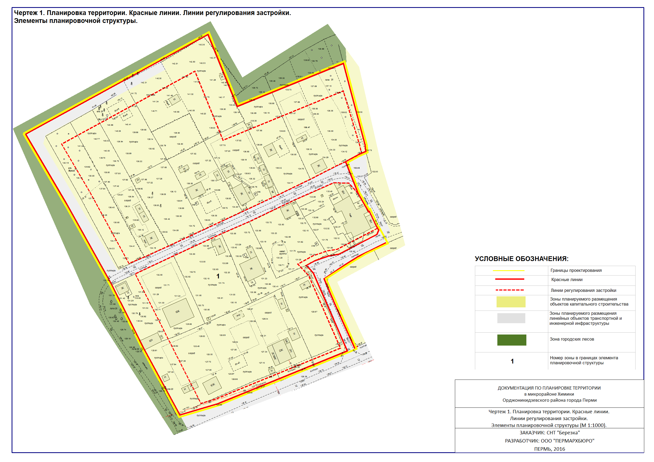
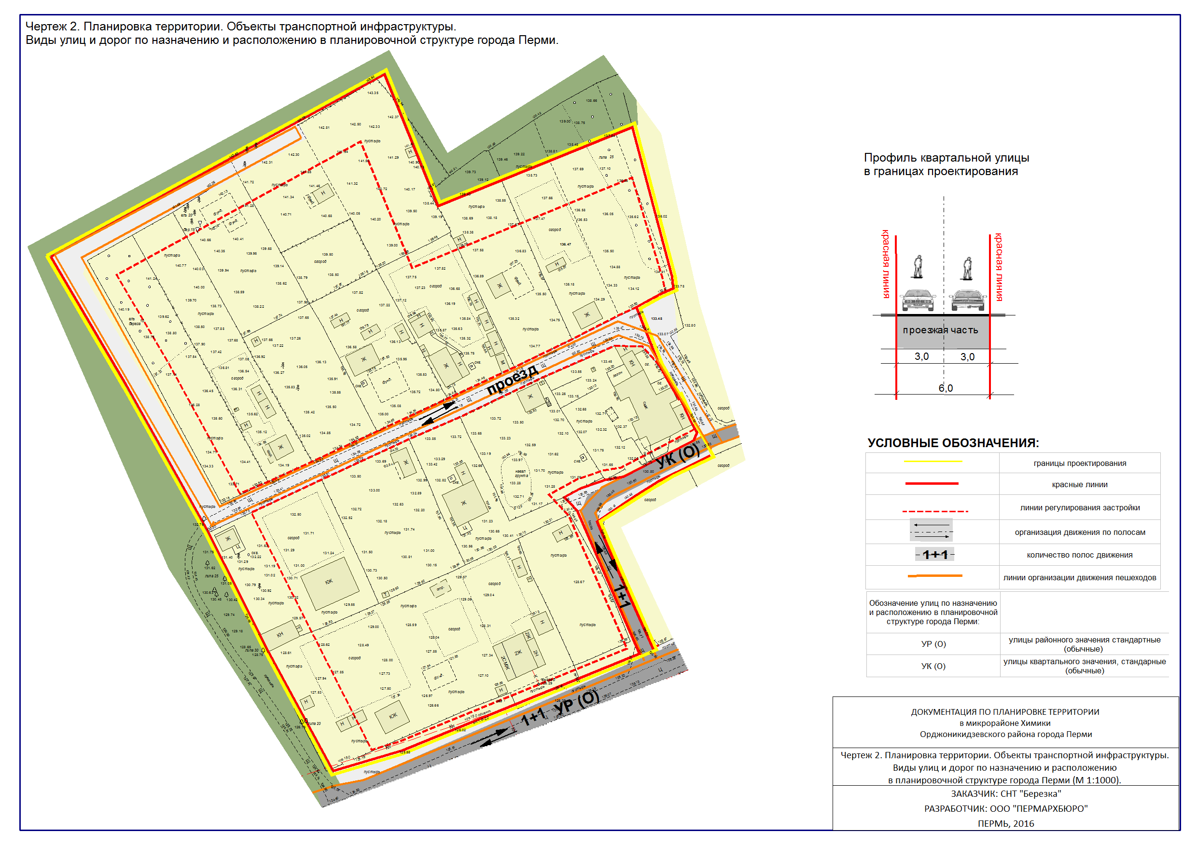
УТВЕРЖДЕН
постановлением администрации
города Перми
от 28.12.2016 № 1180

ПРОЕКТ МЕЖЕВАНИЯ
территории в микрорайоне Химики
Орджоникидзевского района города Перми

Описание предлагаемых проектных решений

Проектом межевания территории предлагается установление границ земельных участков, прошедших государственный кадастровый учет, в результате раздела земельного участка с кадастровым номером 59:01:0000000:47775, предоставленного в аренду садоводческому некоммерческому товариществу «Березка».
Земельные участки № 1-22/1 образованы проектом межевания территории для передачи в пользование членам садоводческого некоммерческого товарищества «Березка» с видом разрешенного использования – садовые дома, дачные дома, летние сооружения, садоводство, овощеводство.
Земельный участок № 22/2 площадью 305 кв.м предусмотрен для размещения хозяйственных построек, объекта наружного противопожарного водоснабжения, размещения сооружения для хранения средств пожаротушения – 20 кв.м, сторожки с правлением объединения – 20 кв.м.
Площадка для сбора мусора предусмотрена на земельном участке № 22/3.
Земельные участки № 23, 24, 25 предусмотрены для размещения проездов, улично-дорожной сети в границах садоводческого некоммерческого товарищества.
Земельный участок № 26 предусмотрен для помещения охраны.
Размещение личного транспорта планируется на земельных участках, предоставленных для личного пользования. Водоснабжение садоводческого некоммерческого товарищества возможно от существующих индивидуальных скважин. Магазины с товарами первой необходимости расположены на смежных территориях.

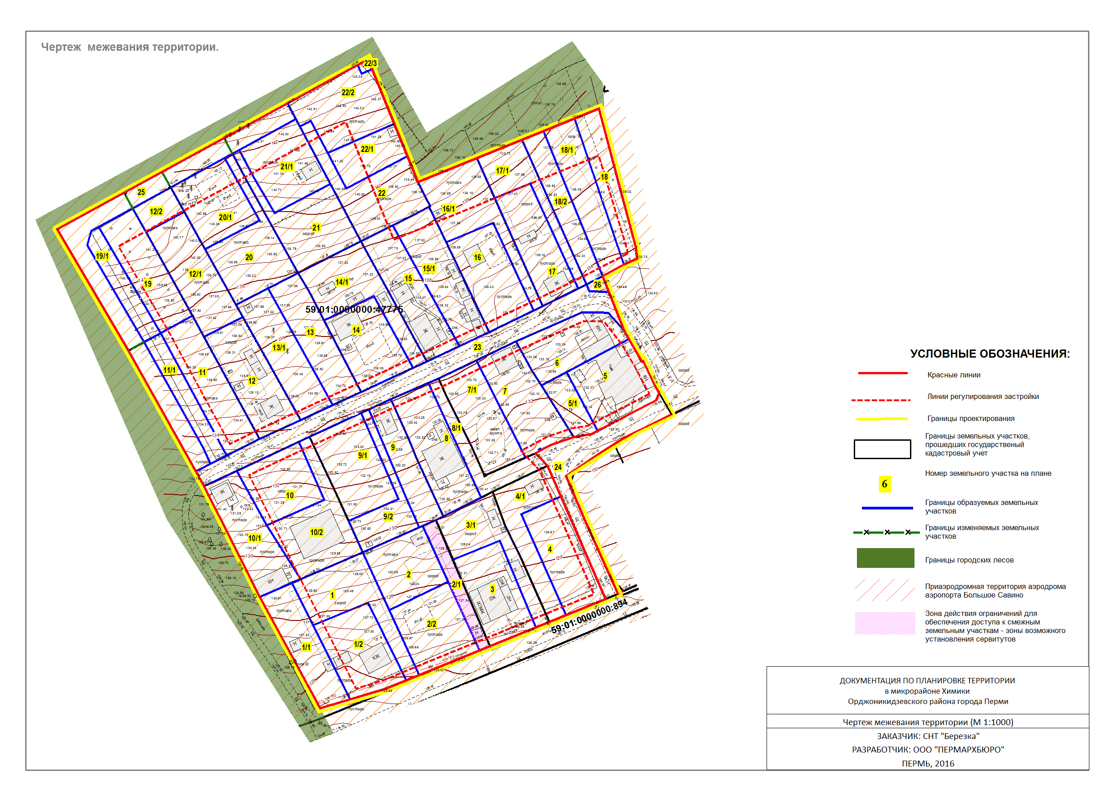
Экспликация образуемых и изменяемых земельных участков

№ | Кадастровый номер земельного участка | Местоположение  земельного участка | Правообладатель | Вид  разрешенного  использования  земельного  участка | Площадь  исходного земельного участка,  кв.м | Площадь по  проекту,  кв.м | Примечание

1 | 2 | 3 | 4 | 5 | 6 | 7 | 8
1 | Нет | Орджоникидзевский район, CНТ «Березка», участок № 1 | Андреева Елена  Леонидовна | садовые дома, дачные дома, летние сооружения, садоводство, овощеводство | 27239 +/- 58 | 586 | образован из земельного участка  с кадастровым  номером 59:01:0000000:47775
1/1 | Нет | Орджоникидзевский район, CНТ «Березка», участок № 1 | Андреева Елена  Леонидовна | садовые дома, дачные дома, летние сооружения, садоводство, овощеводство | 27239 +/- 58 | 485 | образован из земельного участка  с кадастровым  номером 59:01:0000000:47775
1/2 | Нет | Орджоникидзевский район, CНТ «Березка», участок № 1 | Андреева Елена  Леонидовна | садовые дома, дачные дома, летние сооружения, садоводство, овощеводство | 27239 +/- 58 | 580 | образован из земельного участка  с кадастровым  номером 59:01:0000000:47775
2 | Нет | Орджоникидзевский район, CНТ «Березка», участок № 2 | Мезенцева Людмила Сергеевна | садовые дома, дачные дома, летние сооружения, садоводство, овощеводство | 27239 +/- 58 | 471 | образован из земельного участка  с кадастровым  номером 59:01:0000000:47775
2/1 | Нет | Орджоникидзевский район, CНТ «Березка», участок № 2 | Мезенцева Людмила Сергеевна | садовые дома, дачные дома, летние сооружения, садоводство, овощеводство | 27239 +/- 58 | 201 | образован из земельного участка  с кадастровым  номером 59:01:0000000:47775
2/2 | Нет | Орджоникидзевский район, CНТ «Березка», участок № 2 | Мезенцева Людмила Сергеевна | садовые дома, дачные дома, летние сооружения, садоводство, овощеводство | 27239 +/- 58 | 552 | образован из земельного участка  с кадастровым  номером 59:01:0000000:47775
3 | Нет | Орджоникидзевский район, CНТ «Березка», участок № 3 | Нецветаева Наталья  Николаевна | садовые дома, дачные дома, летние сооружения, садоводство, овощеводство | 27239 +/- 58 | 545 | образован из земельного участка  с кадастровым  номером 59:01:0000000:47775
3/1 | Нет | Орджоникидзевский район, CНТ «Березка», участок № 3 | Нецветаева Наталья  Николаевна | садовые дома, дачные дома, летние сооружения, садоводство, овощеводство | 27239 +/- 58 | 483 | образован из земельного участка  с кадастровым  номером 59:01:0000000:47775
4 | Нет | Орджоникидзевский район, CНТ «Березка», участок № 4 | Юшманова Ольга  Владимировна | садовые дома, дачные дома, летние сооружения, садоводство, овощеводство | 27239 +/- 58 | 551 | образован из земельного участка  с кадастровым  номером 59:01:0000000:47775
4/1 | Нет | Орджоникидзевский район, CНТ «Березка», участок № 4 | Юшманова Ольга  Владимировна | садовые дома, дачные дома, летние сооружения, садоводство, овощеводство | 27239 +/- 58 | 465 | образован из земельного участка  с кадастровым  номером 59:01:0000000:47775
5 | Нет | Орджоникидзевский район, CНТ «Березка», участок № 10 | Манешина Евдокия  Федоровна | садовые дома, дачные дома, летние сооружения, садоводство, овощеводство | 27239 +/- 58 | 548 | образован из земельного участка  с кадастровым  номером 59:01:0000000:47775
5/1 | Нет | Орджоникидзевский район, CНТ «Березка», участок № 10 | Манешина Евдокия  Федоровна | садовые дома, дачные дома, летние сооружения, садоводство, овощеводство | 27239 +/- 58 | 194 | образован из земельного участка  с кадастровым  номером 59:01:0000000:47775
6 | Нет | Орджоникидзевский район, CНТ «Березка», участок № 9 | Манешина Евдокия  Федоровна | садовые дома, дачные дома, летние сооружения, садоводство, овощеводство | 27239 +/- 58 | 514 +/  -8 | образован из земельного участка  с кадастровым  номером 59:01:0000000:47775
7 | Нет | Орджоникидзевский район, CНТ «Березка», участок № 8 | Синякина Ольга  Викторовна | садовые дома, дачные дома, летние сооружения, садоводство, овощеводство | 27239 +/- 58 | 595 | образован из земельного участка  с кадастровым  номером 59:01:0000000:47775
7/1 | Нет | Орджоникидзевский район, CНТ «Березка», участок № 8 | Синякина Ольга  Викторовна | садовые дома, дачные дома, летние сооружения, садоводство, овощеводство | 27239 +/- 58 | 540 | образован из земельного участка с кадастровым  номером 59:01:0000000:47775
8 | Нет | Орджоникидзевский район, CНТ «Березка», участок № 7 | Головецкий Дмитрий  Олегович | садовые дома, дачные дома, летние сооружения, садоводство, овощеводство | 27239 +/- 58 | 600 | образован из земельного участка с кадастровым  номером 59:01:0000000:47775
8/1 | Нет | Орджоникидзевский район, CНТ «Березка», участок № 7 | Головецкий Дмитрий  Олегович | садовые дома, дачные дома, летние сооружения, садоводство, овощеводство | 27239 +/- 58 | 291 | образован из земельного участка с кадастровым  номером 59:01:0000000:47775
9 | Нет | Орджоникидзевский район, CНТ «Березка», участок № 6 | Жуланова Наталья  Анатольевна | садовые дома, дачные дома, летние сооружения, садоводство, овощеводство | 27239 +/- 58 | 375 | образован из земельного участка с кадастровым  номером 59:01:0000000:47775
9/1 | Нет | Орджоникидзевский район, CНТ «Березка», участок № 6 | Жуланова Наталья  Анатольевна | садовые дома, дачные дома, летние сооружения, садоводство, овощеводство | 27239 +/- 58 | 596 | образован из земельного участка с кадастровым  номером 59:01:0000000:47775
9/2 | Нет | Орджоникидзевский район, CНТ «Березка», участок № 6 | Жуланова Наталья  Анатольевна | садовые дома, дачные дома, летние сооружения, садоводство, овощеводство | 27239 +/-58 | 333 | образован из земельного участка с кадастровым  номером 59:01:0000000:47775
10 | Нет | Орджоникидзевский район, CНТ «Березка», участок № 5 | Бабич  Сергей  Николаевич | садовые дома, дачные дома, летние сооружения, садоводство, овощеводство | 27239 +/- 58 | 474 | образован из земельного участка с кадастровым  номером 59:01:0000000:47775
10/1 | Нет | Орджоникидзевский район, CНТ «Березка», участок № 5 | Бабич  Сергей  Николаевич | садовые дома, дачные дома, летние сооружения, садоводство, овощеводство | 27239 +/- 58 | 563 | образован из земельного участка с кадастровым  номером 59:01:0000000:47775
10/2 | Нет | Орджоникидзевский район, CНТ «Березка», участок № 5 | Бабич  Сергей  Николаевич | садовые дома, дачные дома, летние сооружения, садоводство, овощеводство | 27239 +/- 58 | 600 | образован из земельного участка с кадастровым  номером 59:01:0000000:47775
11 | Нет | Орджоникидзевский район, CНТ «Березка», участок № 11 | Нерослова Любовь  Васильевна | садовые дома, дачные дома, летние сооружения, садоводство, овощеводство | 27239 +/- 58 | 591 | образован из земельного участка с кадастровым  номером 59:01:0000000:47775
11/1 | Нет | Орджоникидзевский район, CНТ «Березка», участок № 11 | Нерослова Любовь  Васильевна | садовые дома, дачные дома, летние сооружения, садоводство, овощеводство | 27239 +/- 58 | 285 | образован из земельного участка с кадастровым  номером 59:01:0000000:47775
12 | Нет | Орджоникидзевский район, CНТ «Березка», участок № 13 | Абдулова Назмухана Манаповна | садовые дома, дачные дома, летние сооружения, садоводство, овощеводство | 27239 +/- 58 | 599 | образован из земельного участка с кадастровым номером 59:01:0000000:47775
12/1 | Нет | Орджоникидзевский район, CНТ «Березка», участок № 13 | Абдулова Назмухана Манаповна | садовые дома, дачные дома, летние сооружения, садоводство, овощеводство | 27239 +/- 58 | 600 | образован из земельного участка с кадастровым  номером 59:01:0000000:47775
12/2 | Нет | Орджоникидзевский район, CНТ «Березка», участок № 13 | Абдулова Назмухана Манаповна | садовые дома, дачные дома, летние сооружения, садоводство, овощеводство | 27239 +/- 58 | 137 | образован из земельного участка с кадастровым  номером 59:01:0000000:47775
13 | Нет | Орджоникидзевский район, CНТ «Березка», участок № 14 | Хлопин  Сергей  Илилариевич | садовые дома, дачные дома, летние сооружения, садоводство, овощеводство | 27239 +/- 58 | 510 | образован из земельного участка с кадастровым  номером 59:01:0000000:47775
13/1 | Нет | Орджоникидзевский район, CНТ «Березка», участок № 14 | Хлопин  Сергей  Илилариевич | садовые дома, дачные дома, летние сооружения, садоводство, овощеводство | 27239 +/- 58 | 545 | образован из земельного участка с кадастровым  номером 59:01:0000000:47775
14 | Нет | Орджоникидзевский район, CНТ «Березка», участок № 16 | Кайгородов Евгений  Викторович | садовые дома, дачные дома, летние сооружения, садоводство, овощеводство | 27239 +/- 58 | 525 | образован из земельного участка с кадастровым  номером 59:01:0000000:47775
14/1 | Нет | Орджоникидзевский район, CНТ «Березка», участок № 16 | Кайгородов Евгений  Викторович | садовые дома, дачные дома, летние сооружения, садоводство, овощеводство | 27239 +/- 58 | 585 | образован из земельного участка с кадастровым  номером 59:01:0000000:47775
15 | Нет | Орджоникидзевский район, CНТ «Березка», участок № 18 | Кынкурогова Мария  Васильевна | садовые дома, дачные дома, летние сооружения, садоводство, овощеводство | 27239 +/- 58 | 564 | образован из земельного участка с кадастровым  номером 59:01:0000000:47775
15/1 | Нет | Орджоникидзевский район, CНТ «Березка», участок № 18 | Кынкурогова Мария  Васильевна | садовые дома, дачные дома, летние сооружения, садоводство, овощеводство | 27239 +/- 58 | 589 | образован из земельного участка с кадастровым  номером 59:01:0000000:47775
16 | Нет | Орджоникидзевский район, CНТ «Березка», участок № 20 | Маркарян Ануш  Саркисовна | садовые дома, дачные дома, летние сооружения, садоводство, овощеводство | 27239 +/- 58 | 566 | образован из земельного участка с кадастровым  номером 59:01:0000000:47775
16/1 | Нет | Орджоникидзевский район, CНТ «Березка», участок № 20 | Маркарян Ануш  Саркисовна | садовые дома, дачные дома, летние сооружения, садоводство, овощеводство | 27239 +/- 58 | 600 | образован из земельного участка с кадастровым  номером 59:01:0000000:47775
17 | Нет | Орджоникидзевский район, CНТ «Березка», участок № 21 | Шумилова Раиса  Петровна | садовые дома, дачные дома, летние сооружения, садоводство, овощеводство | 27239 +/- 58 | 527 | образован из земельного участка с кадастровым  номером 59:01:0000000:47775
17/1 | Нет | Орджоникидзевский район, CНТ «Березка», участок № 21 | Шумилова Раиса  Петровна | садовые дома, дачные дома, летние сооружения, садоводство, овощеводство | 27239 +/- 58 | 374 | образован из земельного участка с кадастровым  номером 59:01:0000000:47775
18 | Нет | Орджоникидзевский район, CНТ «Березка», участок № 22 | Цветкова Наталья  Петровна | садовые дома, дачные дома, летние сооружения, садоводство, овощеводство | 27239 +/- 58 | 371 | образован из земельного участка с кадастровым  номером 59:01:0000000:47775
18/1 | Нет | Орджоникидзевский район, CНТ «Березка», участок № 22 | Цветкова Наталья  Петровна | садовые дома, дачные дома, летние сооружения, садоводство, овощеводство | 27239 +/- 58 | 515 | образован из земельного участка с кадастровым  номером 59:01:0000000:47775
18/2 | Нет | Орджоникидзевский район, CНТ «Березка», участок № 22 | Цветкова Наталья  Петровна | садовые дома, дачные дома, летние сооружения, садоводство, овощеводство | 27239 +/- 58 | 374 | образован из земельного участка с кадастровым  номером 59:01:0000000:47775
19 | Нет | Орджоникидзевский район, CНТ «Березка», участок № 12 | Мезенцева Людмила Сергеевна | садовые дома, дачные дома, летние сооружения, садоводство, овощеводство | 27239 +/- 58 | 534 | образован из земельного участка с кадастровым  номером 59:01:0000000:47775
19/1 | Нет | Орджоникидзевский район, CНТ «Березка», участок № 12 | Мезенцева Людмила Сергеевна | садовые дома, дачные дома, летние сооружения, садоводство, овощеводство | 27239 +/- 58 | 260 | образован из земельного участка с кадастровым  номером 59:01:0000000:47775
20 | Нет | Орджоникидзевский район, CНТ «Березка», участок № 15 | Стряпунин Сергей  Владимирович | садовые дома, дачные дома, летние сооружения, садоводство, овощеводство | 27239 +/- 58 | 584 | образован из земельного участка с кадастровым  номером 59:01:0000000:47775
20/1 | Нет | Орджоникидзевский район, CНТ «Березка», участок № 15 | Стряпунин Сергей  Владимирович | садовые дома, дачные дома, летние сооружения, садоводство, овощеводство | 27239 +/- 58 | 503 | образован из земельного участка с кадастровым  номером 59:01:0000000:47775
21 | Нет | Орджоникидзевский район, CНТ «Березка», участок № 17 | Жданов  Леонид  Михайлович | садовые дома, дачные дома, летние сооружения, садоводство, овощеводство | 27239 +/- 58 | 594 | образован из земельного участка с кадастровым  номером 59:01:0000000:47775
21/1 | Нет | Орджоникидзевский район, CНТ «Березка», участок № 17 | Жданов  Леонид  Михайлович | садовые дома, дачные дома, летние сооружения, садоводство, овощеводство | 27239 +/- 58 | 540 | образован из земельного участка с кадастровым  номером 59:01:0000000:47775
21/2 | Нет | Орджоникидзевский район, CНТ «Березка», участок № 17 | Жданов  Леонид  Михайлович | садовые дома, дачные дома, летние сооружения, садоводство, овощеводство | 27239 +/- 58 | 147 | образован из земельного участка с кадастровым  номером 59:01:0000000:47775
22 | Нет | Орджоникидзевский район, CНТ «Березка», участок № 19 | Смолина Ирина  Сергеевна | садовые дома, дачные дома, летние сооружения, садоводство, овощеводство | 27239 +/- 58 | 600 | образован из земельного участка с кадастровым  номером 59:01:0000000:47775
22/1 | Нет | Орджоникидзевский район, CНТ «Березка», участок № 19 | Смолина Ирина  Сергеевна | садовые дома, дачные дома, летние сооружения, садоводство, овощеводство | 27239 +/- 58 | 596 | образован из земельного участка с кадастровым  номером 59:01:0000000:47775
22/2 | Нет | Орджоникидзевский район, CНТ «Березка» | СНТ  «Березка» | хозяйственные постройки, объекты наружного противопожарного водоснабжения | 27239 +/- 58 | 305 | образован из земельного участка с кадастровым  номером 59:01:0000000:47775
22/3 | Нет | Орджоникидзевский район, CНТ «Березка» | СНТ  «Березка» | площадка для сбора мусора | 27239 +/- 58 | 14 | образован из земельного участка с кадастровым  номером 59:01:0000000:47775
23 | 59:01:2810096:204 | Орджоникидзевский район, CНТ «Березка» | СНТ  «Березка» | проезд, улично-дорожная сеть в границах садового товарищества | 27239 +/- 58 | 1045 | образован из земельного участка с кадастровым  номером 59:01:0000000:47775
24 | 59:01:2810096:205 | Орджоникидзевский район, CНТ «Березка», участок №1 | СНТ  «Березка» | проезд, улично-дорожная сеть в границах садового товарищества | 27239 +/- 58 | 561 | образован из земельного участка с кадастровым  номером 59:01:0000000:47775
25 | Нет | Орджоникидзевский район, CНТ «Березка» | СНТ  «Березка» | проезд, улично-дорожная сеть в границах садового товарищества | 27240 +/- 58 | 1070 | образован из земельного участка с кадастровым  номером 59:01:0000000:47775
26 | Нет | Орджоникидзевский район, CНТ «Березка», участок №1 | СНТ  «Березка» | помещения для охраны | 27240 +/- 58 | 24 | образован из земельного участка с кадастровым  номером 59:01:0000000:47776

